Bekanntmachung

Vollzug des Baugesetzbuches (BauGB)

Bekanntmachung der Öffentlichen Auslegung gemäß § 3 Abs. 2 BauGB für den Entwurf zur Änderung des Flächennutzungsplanes für den Bereich „Solarpark Langensendelbach“

Der Gemeinderat hat in seiner Sitzung am 13.12.2021 den Entwurf zur Änderung des Flächennutzungsplanes für den Bereich „Solarpark Langensendelbach“ in der Fassung vom 13.12.2021 gebilligt und für die öffentliche Auslegung gemäß § 3 Abs. 2 BauGB bestimmt.

Der Geltungsbereich befindet sich nordwestlich von Langensendelbach (Landkreis Forchheim, Regierungsbezirk Oberfranken). Er und umfasst die Fl.-Nrn. 1527, 1528, 1529, 1530, 1531, 1532, 1533, 1534, 1535, 1538, TF 1572, 1574, 1575, 1576, 1577, 1578, 1579, 1580 (jeweils Gemarkung Langensendelbach), mit einem Umfang von insgesamt 9,85 ha, aufgeteilt auf drei Teilflächen. Diese Teilflächen sind durch landwirtschaftliche Flurwege getrennt (Fl.Nrn. 1253/2 und 1581/2). Die Lage und Abgrenzung ist aus dem nachfolgenden Kartenausschnitt ersichtlich (maßstabslos).
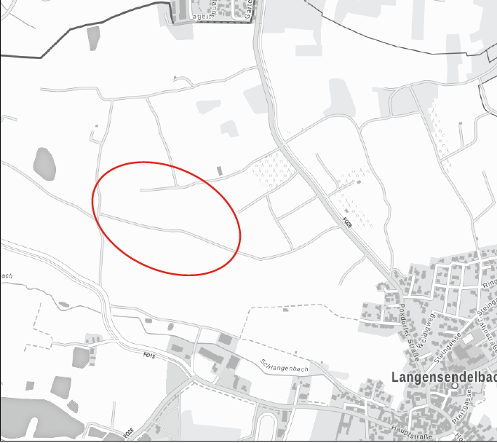
Der Entwurf zur Änderung des Flächennutzungsplanes für den Bereich „Solarpark Langensendelbach“ liegt in der Fassung vom 13.12.2021 einschließlich der umweltrelevanten Informationen in der Zeit vom

10.01.2022 bis einschließlich 11.02.2022

im Rathaus der Gemeinde Langensendelbach (Kirchweg 1, 91094 Langensendelbach) während der üblichen Besuchszeiten öffentlich aus. Stellungnahmen können während dieser Frist schriftlich oder während der Dienststunden zur Niederschrift abgegeben werden.
Aufgrund der aktuellen Corona-Krise und den damit einhergehenden
Kontaktbeschränkungen wird um vorherige telefonische Terminabsprache gebeten.

Nicht fristgerecht abgegebene Stellungnahmen können bei der Beschlussfassung über den Bebauungsplan sowie die Änderung des Flächennutzungsplanes unberücksichtigt bleiben, wenn die Gemeinde den Inhalt nicht kannte und nicht hätte kennen müssen und deren Inhalt für die Rechtmäßigkeit des Bebauungsplans sowie die Änderung des Flächennutzungsplans nicht von Bedeutung ist (§ 3 Abs. 2 Satz 2 Halbsatz 2 BauGB i.V.m. § 4a Abs. 6 BauGB).

Folgende umweltrelevanten Informationen sind verfügbar:

Berichte und Gutachten

- Umweltbericht zum Bebauungsplanes mit Grünordnungsplan „Solarpark Langensendelbach“ in der Fassung vom 13.12.2021, Kapitel B der Begründung (Schutzgüter Mensch, Tiere und Pflanzen, Boden, Wasser, Klima und Luft, Landschaft/ Landschaftsbild, Kultur- und Sachgüter, Fläche sowie weitere umweltbezogenen Belange)
- Spezielle artenschutzrechtliche Prüfung für vorhabenbezogener Bebauungsplan mit Grünordnungsplan und vorhaben- und Erschließungsplan "Solarpark Langensendelbach" Gemeinde Langensendelbach Lkr. Forchheim, vom Büro für ökologische Studien Schlumprecht GmbH vom 02.08.2021 (zu den Auswirkungen auf die Arten des Anhangs IV der FFH-Richtlinie sowie europäische Vogelarten (insb. Feldlerche) einschließlich erforderlicher Vermeidungs- und CEF-Maßnahmen)
- Blendgutachten Langensendelbach Erstellung eines Gutachtens über den Einfluss der Solaranlage auf die Umgebung durch Reflexionen im Rahmen des allgemein en Genehmigungsprozesses und für die öffentliche Auslegung und Beteiligung der Träger öffentlicher Belange nach §3 und § 4 BauGB (09.04.21).
- Stellungnahme zur Errichtung eines Solarparks innerhalb des Wasserschutzgebietes der Trinkwasserbrunnen 1 und 2 Langensendelbach Juli 2021 Hydrogeologisches Institut Dr. Reiländer GmbH, Erlangen
- Stellungnahme zur Errichtung eines Solarparks 100 m Bauabstand zu Trinkwasserbrunnen 1 Langensendelbach Juli 2021 Hydrogeologisches Institut Dr. Reiländer GmbH, Erlangen
Umweltbelange aus Stellungnahmen gemäß § 3 Abs. 1 und § 4 Abs. 1 BauGB

- Schutzgut Mensch:
Blendwirkung auf OT Igelsbach und Langensendelbach sowie auf die Kreisstraßen FO 15 und FO 16
- Schutzgut Boden:
Vorkehrungen zum Bodenschutz - Zinkauswaschung, keine Informationen zu Altlasten oder Verdachtsflächen,
- Schutzgut Wasser:
Umgang mit Niederschlagswasser, Lage im Bereich Überschwemmungsgebiet und Trinkwasserschutzgebiet (Zone II und III), Lage zum Fassungsbereich, Grundwasserneubildung, Wasserhaushalt
- Schutzgut Pflanzen, Tiere:
Besonderes Artenschutzrecht, Verwendung autochthones Pflanzgut
- Schutzgut Landschaft:
Wirkung auf Landschaftsbild, Silhouetteneffekt
- Schutzgut Fläche:
Flächenverbrauch
- Sonstige bzw. allgemeine umweltbezogenen Belange:
Standorteignung; Nutzung und Förderung erneuerbarer Energien, Flächenverbrauch/Verlust von landwirtschaftlicher Fläche für landwirtschaftliche Betriebe, Vermeidung von Schäden an Wegen und Dränagen, Abstände zum Graben und Zäunen der geplanten Anlage, Schutzzone 20 KV Leitung, Schutzstreifen, Hochwasserschutzkonzept, Kompensationsberechnung Ausgleich, Bodendenkmal

Die diesen Informationen zugrunde liegenden Unterlagen liegen ebenfalls aus.

Der Inhalt dieser Bekanntmachung und die nach § 3 Abs. 2 S. 1 BauGB auszulegenden Unterlagen sind auch im Internet auf der Homepage des Marktes unter
www.Langensendelbach.de veröffentlicht.

Eine Vereinigung im Sinne des § 4 Abs. 3 S. 1 Nr. 2 UmwRG (Umwelt-Rechtsbehelfsgesetzes) ist in einem Rechtsbehelfsverfahren nach § 7 Abs. 2 UmwRG gemäß § 7 Abs. 3 S. 1 UmwRG mit allen Einwendungen ausgeschlossen, die sie im Rahmen der Auslegungsfrist nicht oder nicht rechtzeitig geltend gemacht hat, aber hätte geltend machen können (§ 3 Abs. 3 BauGB)

Datenschutz

Die Verarbeitung personenbezogener Daten erfolgt auf der Grundlage der Art. 6 Abs. 1 Buchstabe e (DSGVO) i. V. mit § 3 BauGB und dem BayDSG. Sofern Sie Ihre Stellungnahme ohne Absenderangaben abgeben, erhalten Sie keine Mitteilung über das Ergebnis der Prüfung. Weitere Informationen entnehmen Sie bitte dem Formblatt „Datenschutzrechtliche Informationspflichten im Bauleitplanverfahren“ das ebenfalls öffentlich ausliegt (siehe gesonderte Mustervorlage).

Langensendelbach, 20.12.2021

gez. Oswald Siebenhaar
1.Bürgermeister

